Obsah
1 Začíname 4
1.1 Bezpečnostné upozornenia 4
1.2 Ochrana autorských práv 4
1.3 Obsah balenia 5
2 Popis hlavnej jednotky 6
2.1 Pohľad spredu 6
2.2 Pohľad sprava 8
2.3 Pohľad zľava 9
2.4 Pohľad odspodu 9
3 Popis druhého monitora 10
3.1 Pohľad spredu 10
3.2 Pohľad sprava 10
3.3 Pohľad odspodu 11
4 Popis diaľkového ovládača 12
4.1 Funkcie jednotlivých tlačidiel 12
4.2 Inštalácia batérie do diaľkového ovládača 14
5 Zapojenie systému 15
5.1 Pripojenie k TV prijímaču 15
5.2 Pripojenie k zosilňovaču 16
5.3 Pripojenie slúchadiel 17
5.4 Pripojenie k AC adaptéru 18
5.5 Pripojenie k adaptéru do automobilu 18
5.6 Pripojenie k hlavnej jednotke 19
6 Činnosť zariadenia na batériu 20
6.1 Pripojenie/odpojenie batérie 20
6.2 Nabíjanie batérie 20
7 Softvérová kompatibilita 21
7.1 Kompatibilné diskové formáty 21
7.2 Zaobchádzanie s diskami 21
8 Všeobecné používanie 22
8.1 Pred prehrávaním 22
8.2 Nastavenie pomeru strán obrazu 22
9 Ovládanie prehrávania DVD disku 24
10 Ovládanie prehrávania CD disku 28
11 Ovládanie prehrávania JPEG súborov 30
12 Nastavenie systému 32
13 Použitie remeňov 36
14 Odstraňovanie porúch 38
15 Príloha 40
15.1 Špecifikácie produktu 40
15.2 Technická podpora a záručné informácie 40
15.3 Zrieknutie sa práv 40

Symbol blesku so šípkou v rovnostrannom trojuholníku je určený na upozornenie užívateľa na prítomnosť neizolovaného nebezpečného napätia, ktoré sa nachádza pod krytom produktu, a ktoré je dostatočne veľké na spôsobenie úrazu elektrickým prúdom.
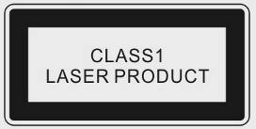
Symbol výkričníka v rovnostrannom trojuholníku je určený na upozornenie užívateľa na dôležité inštrukcie, ktoré sa týkajú prevádzky a údržby (servisu), a ktoré sa nachádzajú v priloženej literatúre.
VÝSTRAHA:
Zariadenie vyžaruje po otvorení laserové lúče. Nepozerajte priamo do laserového lúča.
UPOZORNENIA:
- Produkt je vybavený laserovým zariadením s nízkym výkonom. Na ochranu laserového zariadenia neotvárajte kryt zariadenia a nepokúšajte sa jednotku opravovať. V prípade, že potrebujete servis, kontaktujte autorizované servisné stredisko.
- Kvôli zníženiu rizika úrazu elektrickým prúdom neodstraňujete zo zariadenia kryt. Vo vnútri sa nenachádzajú žiadne časti, ktoré môže opravovať používateľ. Opravy prenechajte kvalifikovaným osobám. Pred servisom, alebo ak nebudete zariadenie dlhšiu dobu používať, vytiahnite napájací kábel z elektrickej zásuvky.
- Výrobca nepreberá zodpovednosť za poškodenia spôsobené náhradami alebo modifikáciami produktu bez predchádzajúceho povolenia výrobcu alebo poverenej organizácie.
- Začíname

Ďakujeme vám za zakúpenie mobilného digitálneho mediálneho centra Prestigio PPDP 370 Twin. Urobili ste excelentný výber. Veríme, že využijete všetky vzrušujúce funkcie tohto zariadenia. Aby ste využili všetky funkcie produktu na maximum, postupujte prosím podľa odporúčaní uvádzaných v tomto manuáli.

  - Bezpečnostné upozornenia

Pri používaní mediálneho centra Prestigio PPDP 370 Twin dodržiavajte prosím všetky nasledujúce bezpečnostné upozornenia. Pri ovládaní zariadenia postupujte podľa odporúčaní uvedených v tomto manuáli.

Výstraha: Táto značka upozorňuje na postupy, ktoré keď nebudete dodržiavať, môžu viesť k vážnemu zraneniu osôb obsluhujúcich zariadenie, alebo k poškodeniu zariadenia.

- Pokiaľ to nie je popísané v tomto užívateľskom manuáli, nepokúšajte sa ktorúkoľvek časť tohto zariadenia rozoberať alebo modifikovať.
- Zariadenie nepokladajte na miesta, kde môže prísť do kontaktu s kvapalinami. Zariadenie nie je vodotesné.
- V prípade vniknutia kvapalín do vnútra zariadenia okamžite odpojte zariadenie od počítača. Ak budete zariadenie i naďalej používať, môže prísť k požiaru alebo k úrazu elektrickým prúdom. Kontaktujte prosím predajcu zariadenia, alebo najbližšie servisné stredisko.
- Aby ste predišli riziku úrazu elektrickým prúdom, mokrými rukami zariadenie nepripájajte do elektrickej siete, ani ho z nej neodpájajte.
- Zariadenie nepokladajte do blízkosti tepelných zdrojov, ani ho nevystavujte priamemu ohňu alebo zvýšenému teplu.
- Zariadenie nepokladajte do blízkosti prístrojov, ktoré generujú silné elektromagnetické pole. Vystavenie zariadenia silnému magnetickému poľu môže spôsobiť jeho poruchu, alebo stratu dát.

  - Ochrana autorských práv

Tento produkt používa technológiu ochrany autorských práv, ktorá je chránená americkými patentmi a inými právami intelektuálneho vlastníctva. Použitie tejto technológie na ochranu autorských práv musí byť autorizované spoločnosťou Macrovision, a je určené pre domáce a iné obmedzené použitie, pokiaľ nie je spoločnosťou Macrovision povolené inak. Reverzné inžinierstvo alebo demontáž sú zakázané.
DVD prehrávač a disky sú kódované podľa regiónov. Ak číslo regiónu uvedené na DVD disku nezodpovedá číslu regiónu produktu, DVD disk nie je možné na tejto jednotke prehrávať. Mediálny prehrávač Prestigio PPDP 370 Twin má priradený kód regiónu 2 a je určený na prehrávanie DVD diskov určených pre Európu.

  - Obsah balenia
Položka | Popis | Množstvo
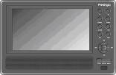 | DVD prehrávač PPDP 370 Twin | 1
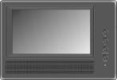 | 2. monitor | 1
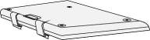 | Batéria | 1
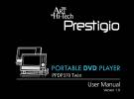 | Užívateľský manuál | 1
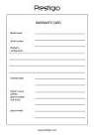 | Záručný list | 1
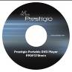 | CD s dokumentáciou | 1
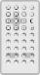 | Diaľkový ovládač (vrátane batérie) | 1
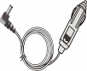 | Napájací adaptér do auta | 1
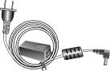 | Napájací kábel s AC adaptérom | 1
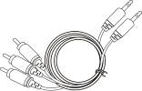 | Audio/video kábel | 2
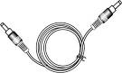 | Napájací kábel | 1
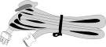 | Remene | 4
- Popis hlavnej jednotky

  - Pohľad spredu

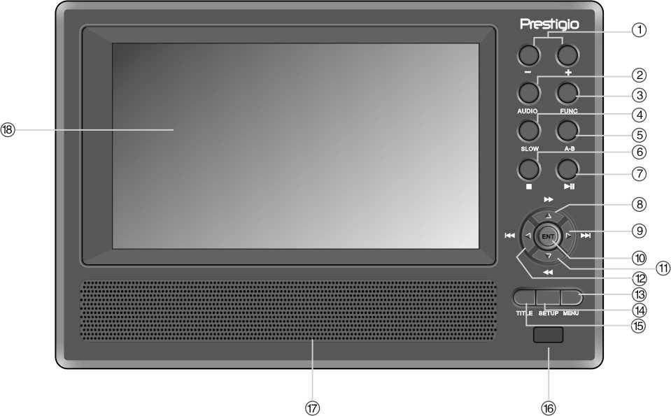

Číslo | Názov | Funkcia
1 | -/+ | Stlačte na nastavenie jasu a farby obrazu.
2 | AUDIO | Pri prehrávaní DVD disku stláčajte na prepínanie medzi rôznymi jazykmi dialógov  (musia byť nahrané na disku).
3 | FUNC | Stlačte na zmenu úrovne jasu a farby. Podržte stlačené 1 – 2 sekundy na zmenu pomeru strán medzi 16:9 a 4:3.
4 | SLOW | Stlačte na aktiváciu funkcie spomaleného prehrávania.
5 | A-B | Stlačte na opakované prehrávanie vybraného segmentu.
6 | (stop) | Stlačte na zastavenie prehrávania. Na pokračovanie v prehrávaní od miesta posledného zastavenia stlačte tlačidlo . Na úplné zastavenie prehrávania stlačte tlačidlo dvakrát.
7 | (play/pause) | Stlačte na pozastavenie prehrávania. Na pokračovanie v prehrávaní stlačte ešte raz.
8 | ▲/ | Stlačte na rolovanie smerom nahor alebo na rýchle pretáčanie dopredu (počas prehrávania).
9 | ►/ | Stlačte na rolovanie smerom doprava alebo na preskočenie na nasledujúci zoznam, skladbu alebo kapitolu.
10 | ENT | Stlačte na spustenie prehrávania alebo na potvrdenie výberu.
11 | ▼/ | Stlačte na rolovanie smerom nadol alebo na rýchle pretáčanie dozadu (počas prehrávania).
12 | ◄/ | Stlačte na rolovanie smerom doľava alebo na návrat na predchádzajúci zoznam, skladbu alebo kapitolu.
13 | MENU | Stlačte na zobrazenie alebo zatvorenie menu.
14 | SETUP | Stlačte na zobrazenie alebo zatvorenie systémového menu.
15 | TITLE | Stlačte na zobrazenie menu titulov (ak je k dispozícii).
16 | Snímač diaľkového ovládania
17 | Reproduktor
18 | LCD obrazovka

  - Pohľad sprava

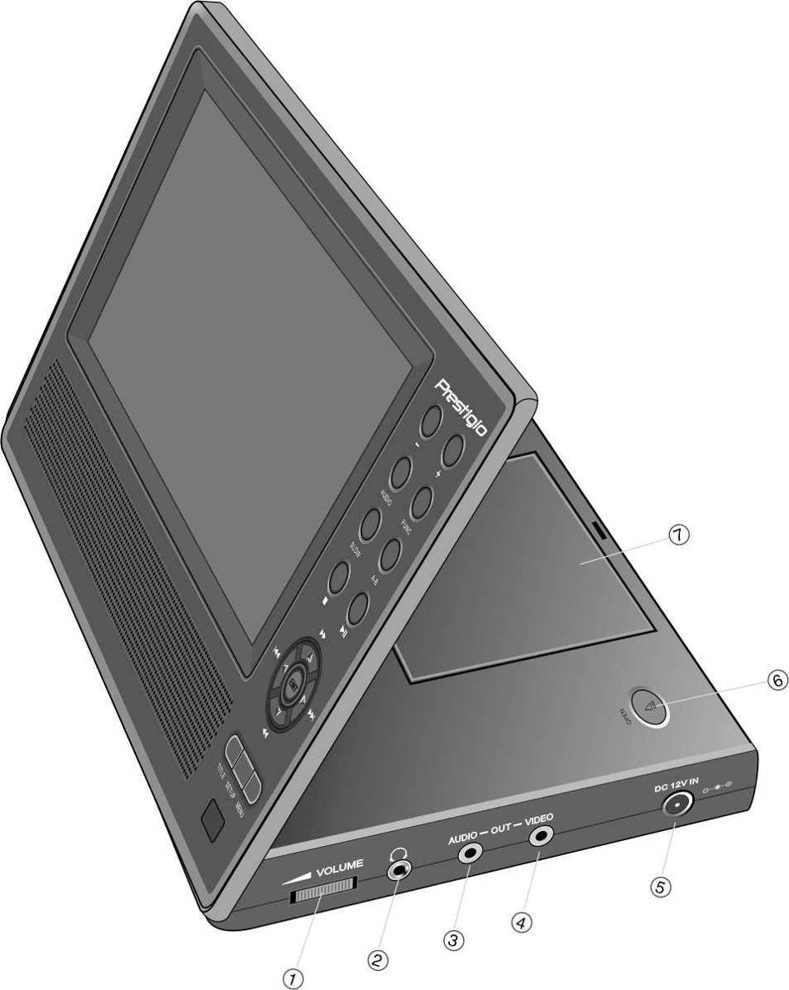

Číslo | Názov | Funkcia
1 | VOLUME | Nastavenie hlasitosti zvuku v slúchadlách alebo v reproduktoroch.
2 | Konektor na pripojenie slúchadiel | Pripojenie slúchadiel. Po pripojení slúchadiel sa reproduktory automaticky vypnú.
3 | AUDIO OUTPUT | Pripojenie externého zosilňovača.
4 | VIDEO OUTPUT | Pripojenie externého monitora.
5 | DC 12V INPUT | Pripojenie k AC adaptéru/k adaptéru do auta.
6 | Prepínač OPEN | Stlačte na otvorenie krytu priestoru na disk.
7 | Kryt priestoru na disk | Stlačte na zatvorenie krytu.
  - Pohľad zľava

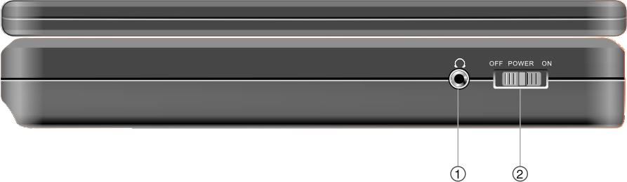

Číslo | Názov | Funkcia
1 | Konektor na pripojenie slúchadiel | Pripojenie slúchadiel. Po pripojení slúchadiel sa reproduktory automaticky vypnú.
2 | Vypínač | Posunutím zapnite/vypnite jednotku.

  - Pohľad odspodu
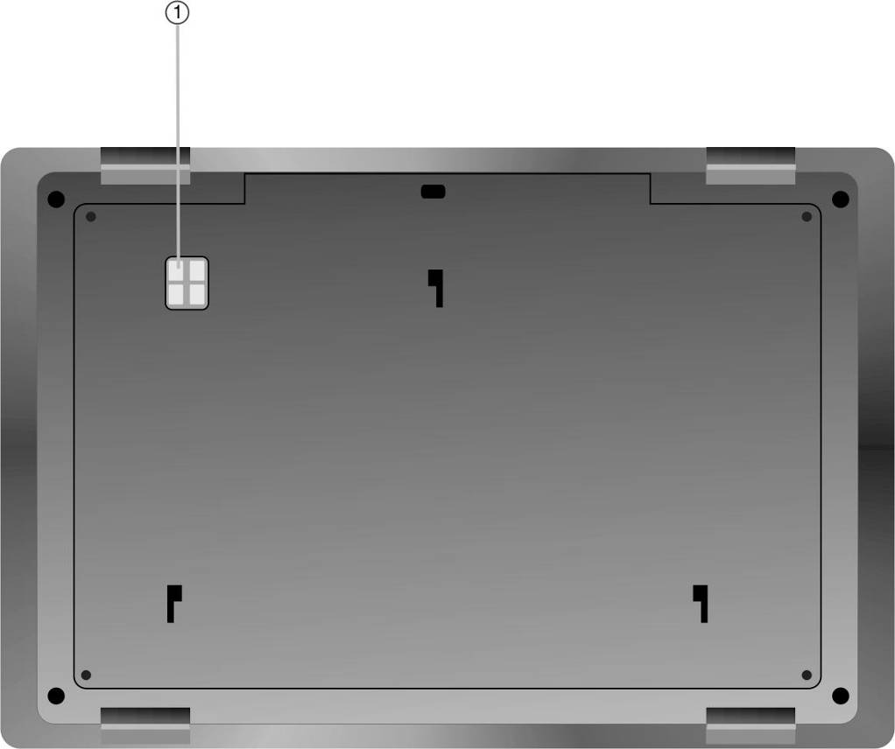

Číslo | Názov | Funkcia
1 | Rozhranie nabíjateľnej batérie | Pripojenie nabíjateľnej batérie.
- Popis druhého monitora

  - Pohľad spredu
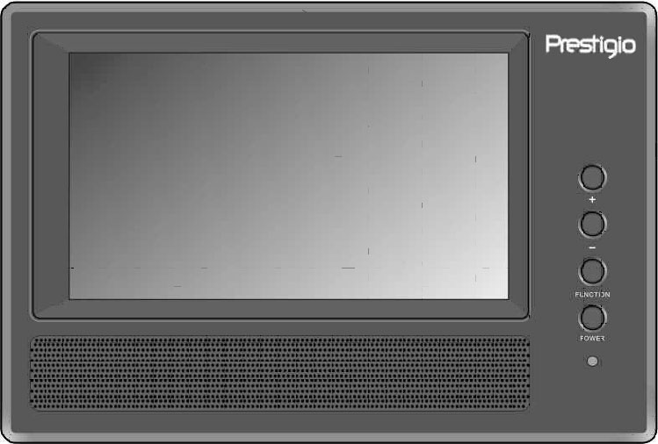
Číslo | Názov | Funkcia
1 | -/+ | Nastavenie jasu a farieb obrazu.
2 | FUNC | Stlačte na zmenu úrovne jasu a farby. Podržte stlačené 1 – 2 sekundy na zmenu pomeru strán medzi 16:9 a 4:3.
3 | Power | Stlačte na zapnutie alebo vypnutie do pohotovostného režimu.
4 | Indikátor napájania | V pohotovostnom režime svieti načerveno.
5 | Reproduktor
6 | LCD obrazovka

  - Pohľad sprava
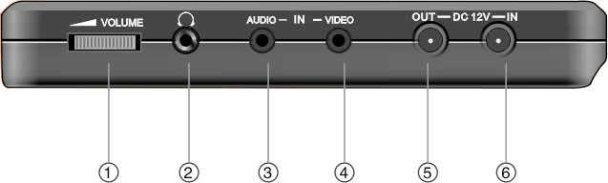

Číslo | Názov | Funkcia
1 | VOLUME | Nastavenie hlasitosti zvuku v slúchadlách alebo v reproduktoroch.
2 | Konektor na pripojenie slúchadiel | Pripojenie slúchadiel. Po pripojení slúchadiel sa reproduktory automaticky vypnú.
3 | AUDIO INPUT | Pripojenie externého zosilňovača.
4 | VIDEO INPUT | Pripojenie externého monitora.
5 | DC 12V INPUT | Pripojenie k AC adaptéru/k adaptéru do auta.
7 | DC 12V OUTPUT | Pripojenie napájania k hlavnej jednotke.

  - Pohľad odspodu

Číslo | Názov | Funkcia
1 | Rozhranie nabíjateľnej batérie | Pripojenie nabíjateľnej batérie.

- Popis diaľkového ovládača

  - Funkcie jednotlivých tlačidiel

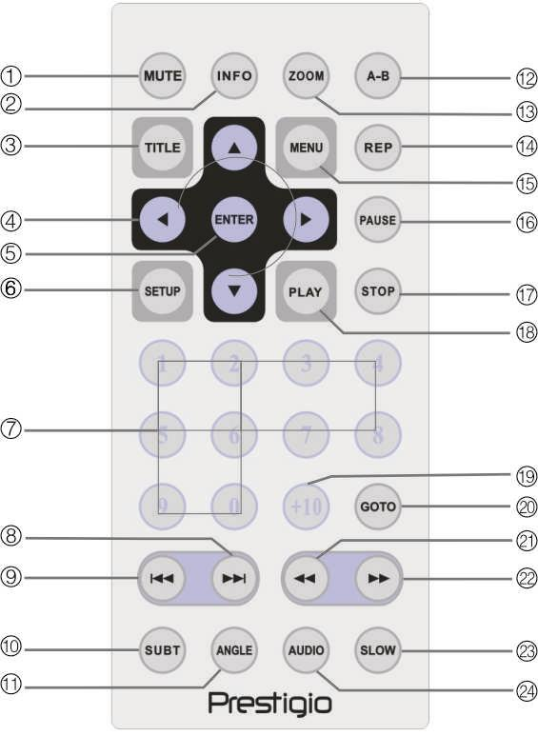

Číslo | Názov | Funkcia
1 | Tlačidlo MUTE | Zapnutie/vypnutie reproduktorov.
2 | Tlačidlo INFO | Stlačte na zobrazenie detailných informácií o súbore. Na zrušenie stlačte ešte raz.
3 | Tlačidlo TITLE | Stlačte na zobrazenie alebo zatvorenie menu titulov (ak je k dispozícii).
4 | Tlačidlá ▲▼►◄ | Stlačte na pohyb medzi jednotlivými možnosťami.
5 | Tlačidlo ENTER | Stlačte na spustenie prehrávania alebo na potvrdenie výberu.
6 | Tlačidlo SETUP | Stlačte na zobrazenie alebo zatvorenie menu na nastavenie systému.
7 | Číselné tlačidlá 0-9 | Stlačte na výber čísiel.
8 | Tlačidlo  Next | Stlačte na presun na nasledujúci zoznam, stopu alebo kapitolu.
9 | Tlačidlo  Previous | Stlačte na presun na predchádzajúci zoznam, stopu alebo kapitolu.
10 | Tlačidlo SUBT | Stlačte na výber jazyka titulkov (musia byť nahrané na disku). Na zrušenie stlačte ešte raz.
11 | Tlačidlo ANGLE | Stlačte na výber uhla pohľadu kamery (musia byť nahrané na disku).
12 | Tlačidlo A-B | Stlačte na opakované prehrávanie vybraného segmentu.
13 | Tlačidlo ZOOM | Stlačte na prepínanie zväčšenia/zmenšenia obrazu.
14 | Tlačidlo REP | Stlačte na výber rôznych spôsobov opakovaného prehrávania a prehrávania v náhodnom poradí.
15 | Tlačidlo MENU | Stlačte na zobrazenie alebo zatvorenie menu.
16 | Tlačidlo PAUSE | Stlačte na pozastavenie prehrávania. Na pokračovanie v prehrávaní stlačte tlačidlo PLAY.
17 | Tlačidlo STOP | Stlačte na zastavenie prehrávania. Na pokračovanie v prehrávaní od toho istého bodu stlačte tlačidlo PLAY. Na úplné zastavenie prehrávania stlačte tlačidlo STOP dvakrát.
18 | Tlačidlo PLAY | Stlačte na spustenie prehrávania.
19 | Tlačidlo +10 | Stlačte na výber čísiel väčších, ako 9.
20 | Tlačidlo GOTO | Stlačte na preskočenie na užívateľsky zadefinovaný titul, kapitolu, alebo čas.
21 | Tlačidlo  Rewind Scan | Počas prehrávania stlačte na rýchle pretáčanie smerom dozadu.
22 | Tlačidlo  Forward Scan | Počas prehrávania stlačte na rýchle pretáčanie smerom dopredu.
23 | Tlačidlo SLOW | Stlačte na aktiváciu funkcie spomaleného prehrávania.
24 | Tlačidlo AUDIO | Pri prehrávaní DVD disku stlačte na prepínanie medzi rôznymi jazykmi dialógov  (musia byť nahrané na disku).

  - Inštalácia batérie do diaľkového ovládača

Batéria do diaľkového ovládača bola dodaná. Ak príde k vybitiu batérie, pri jej výmene postupujte podľa nasledujúcich inštrukcií.

- Pri stlačení a podržaní bočnej strany držiaka na batériu ho vytiahnite z diaľkového ovládača podľa obrázka vpravo. | 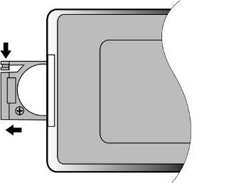
- Do držiaka vložte batériu typu CR2025 3V. Kladný (+) pól by mal smerovať k zadnej strane diaľkového ovládača. | 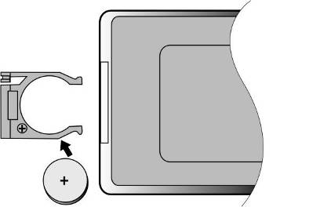
- Držiak batérie zasuňte späť do diaľkového ovládača. Skontrolujte, či je držiak zatlačený nadoraz. | 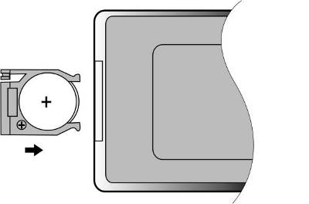
Výstraha:
- Diaľkový ovládač nevystavujte priamemu slnečnému svetlu.
- Batériu nenabíjajte, nerozoberajte a nezohrievajte.
- Aby ste obnovili správnu činnosť diaľkového ovládača, vybitú batériu okamžite vymeňte.

- Zapojenie systému

Výstraha:
- Zariadenia ako napr. TV prijímač, DVD prehrávač atď. pred ich pripojením k tejto jednotke vypnite.
- Pred vzájomným prepojením skontrolujte farebné označenie konektorov na tejto jednotke a ostatných zariadeniach.

  - Pripojenie k TV prijímaču

Pri použití audio/video kábla pripojte Prestigio PPDP 370 Twin k TV prijímaču podľa obrázku.

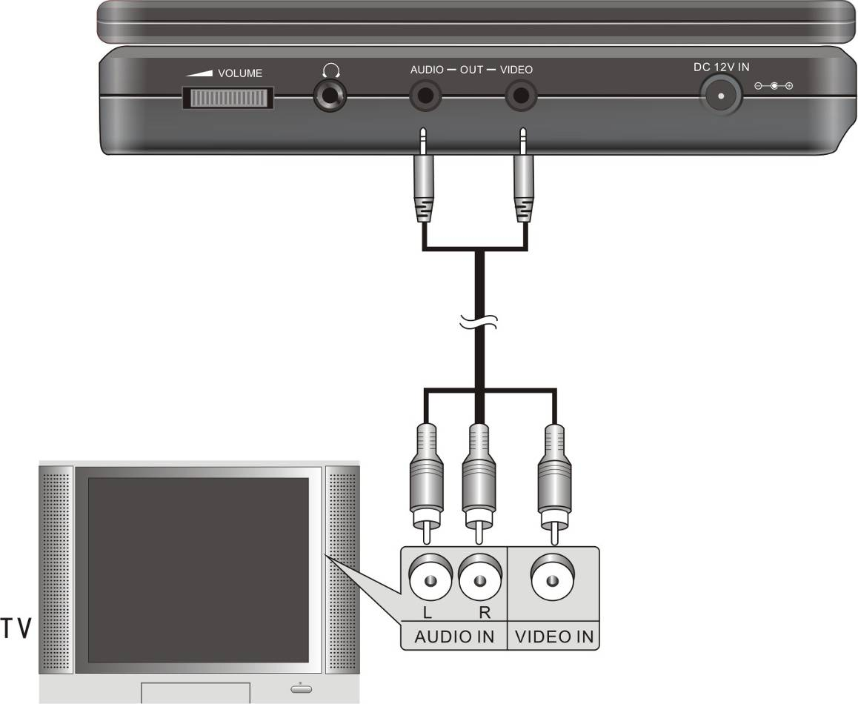

  - Pripojenie k zosilňovaču

Pri použití audio/video kábla pripojte Prestigio PPDP 370 Twin k zosilňovaču podľa obrázku.
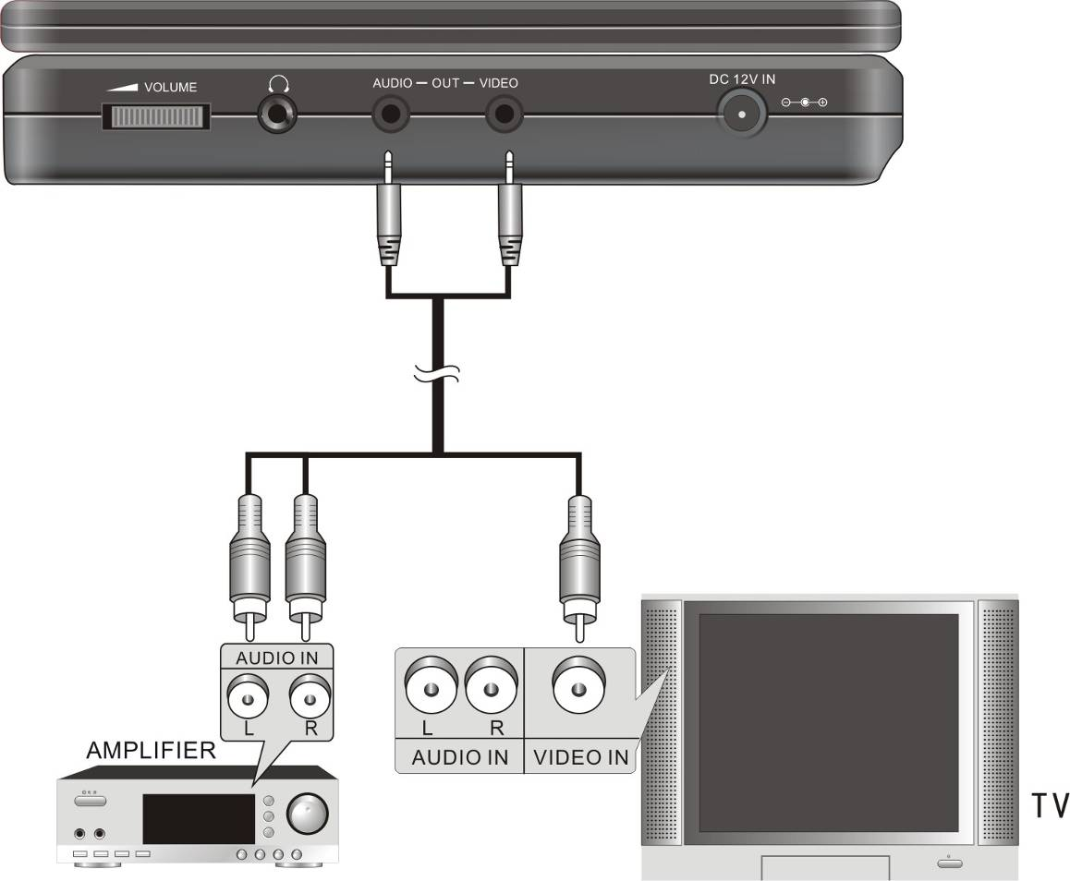

  - Pripojenie slúchadiel

Slúchadlá pripojte k prehrávaču Prestigio PPDP 370 Twin podľa obrázku.

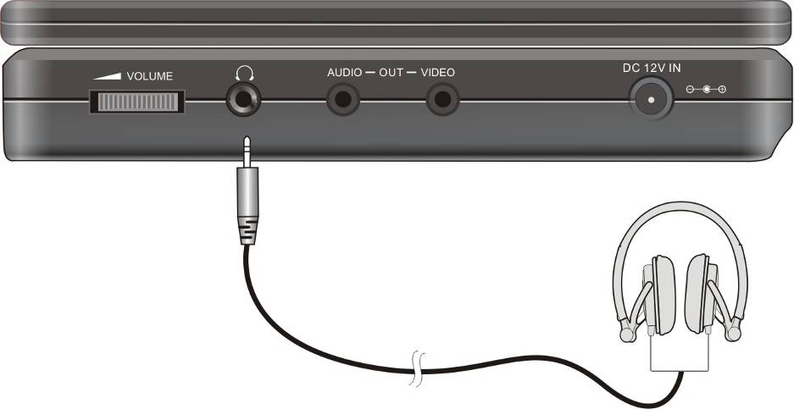

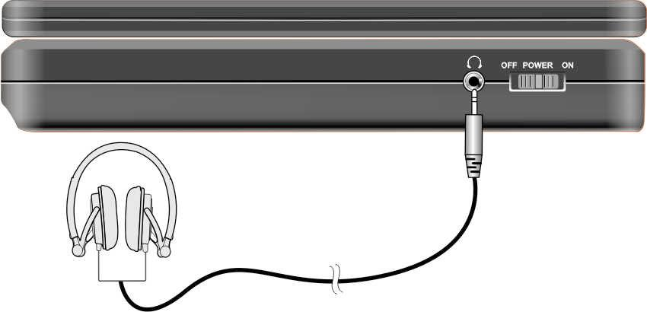
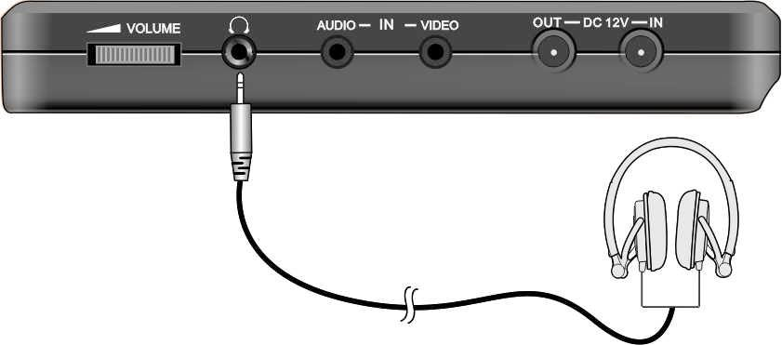
VÝSTRAHA:
Príliš vysoká hlasitosť môže poškodiť sluch. Pred pripojením slúchadiel preto znížte hlasitosť na minimum, a následne ju nastavte na primeranú úroveň.
  - Pripojenie k AC adaptéru

AC adaptér pripojte k prehrávaču Prestigio PPDP 370 Twin podľa obrázku.
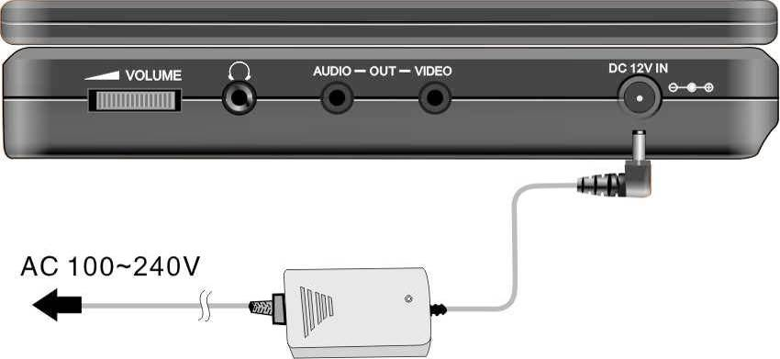

  - Pripojenie k adaptéru do automobilu

Adaptér na napájanie v automobile (prostredníctvom zapaľovača) pripojte k prehrávaču Prestigio PPDP 370 Twin podľa obrázku.
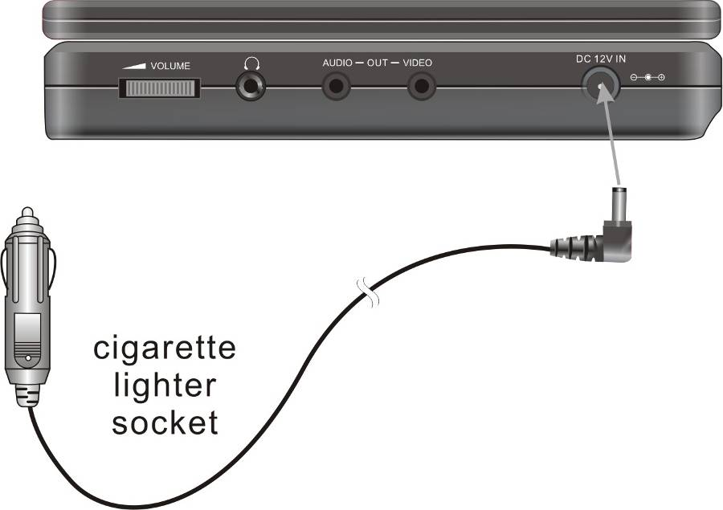
VÝSTRAHA:
- Pred naštartovaním vozidla odpojte prosím PPDP 370 Twin od adaptéra.
- Jednotku neovládajte a nesledujte pri riadení vozidla.
- Jednotku umiestnite na miesto, ktoré umožní pohodlné sledovanie.
  - Pripojenie k hlavnej jednotke

Prestigio PPDP 370 Twin pripojte k druhému monitoru podľa obrázku. Napájací adaptér pripojte iba k druhému monitoru, a druhý monitor pripojte k hlavnej jednotke pomocou dodaného napájacieho kábla. Obe jednotky prepojte pomocou dodaného audio a video kábla.

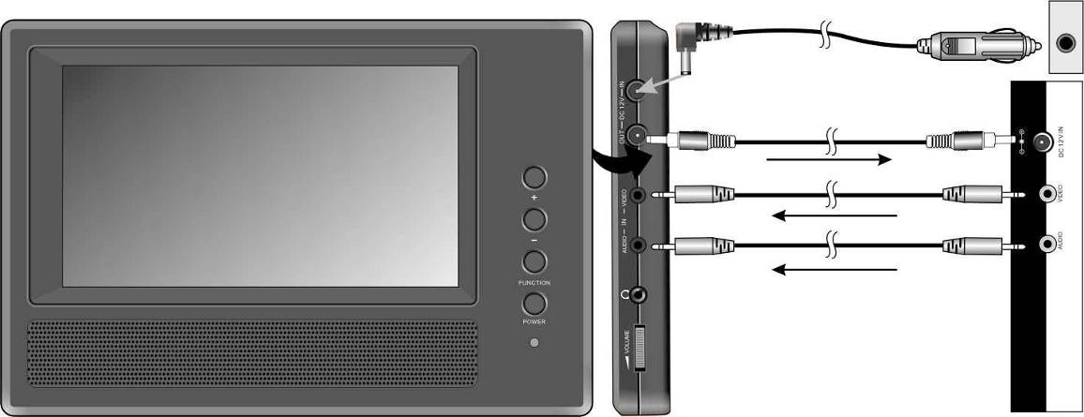

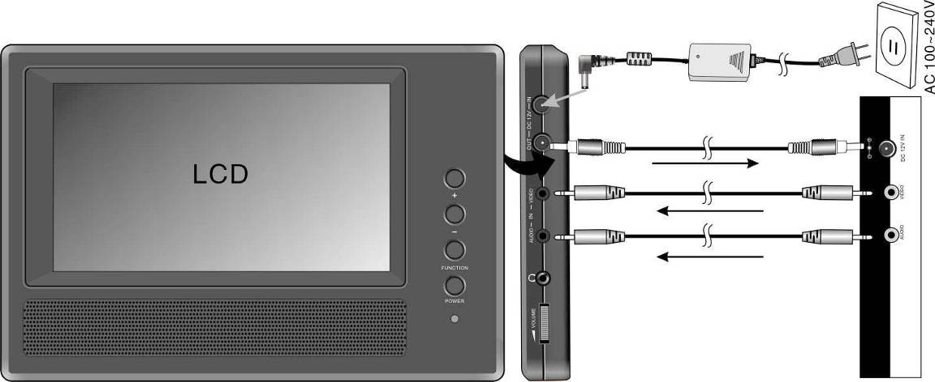

- Činnosť zariadenia na batériu

  - Pripojenie/odpojenie batérie

- Jednou rukou pridržte hlavnú jednotku. Plastikové úchytky na batérii zarovnajte so zodpovedajúcimi otvormi na jednotke. Batériu zatlačte k jednotke. | 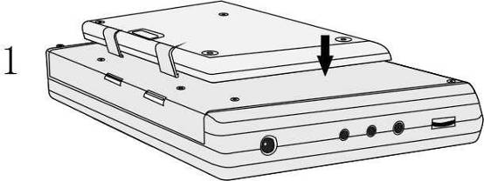
- Batériu zasuňte k zariadeniu tak, aby ste počuli cvaknutie. | 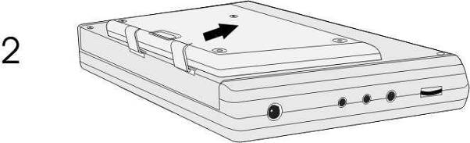
- Pri odpájaní batérie zatlačte na poisťovaciu západku vo vyznačenom smere (1).  - Podľa obrázku (2) opatrne potlačte batériu smerom k hornej časti jednotky. | 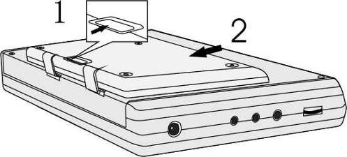

  - Nabíjanie batérie

Prehrávač používa na napájanie lítium-polymérovú nabíjateľnú batériu. Pred prvým použitím batériu prosím plne nabite. Za normálnych okolností trvá nabíjanie približne 5 hodín. Plne nabitá batéria umožňuje približne 2,5 - 3 hodiny činnosti (závisí od prehrávaného disku).
Výstraha:
- Ak prehrávač nebudete dlhšiu dobu používať, odpojte od neho batériu.
- Pred pripojením k jednotke batériu plne nabite.
- Batériu je možné používať a nabíjať pri prevádzkovej teplote medzi 0°C a 40°C.
- Batériu nepokladajte do blízkosti tepelných zdrojov.
- Aby ste predišli prehriatiu, zabezpečte okolo batérie dostatočné vetranie.

- Softvérová kompatibilita

  - Kompatibilné diskové formáty

Formát disku | Logo | Priemer disku | Hrací čas (počet strán, počet vrstiev)
DVD |  | 12 cm | 133 min. (1, 1)
DVD |  | 12 cm | 242 min. (1, 2)
DVD |  | 12 cm | 266 min. (2, 1)
DVD |  | 12 cm | 484 min. (2, 2)
DVD |  | 8 cm | 41 min. (1, 1)
DVD |  | 8 cm | 75 min. (1, 2)
DVD |  | 8 cm | 82 min. (2, 1)
DVD |  | 8 cm | 150 min. (2, 2)
CD |  | 12 cm | 74 min.
CD |  | 8 cm | 20 min.
JPEG | – | 12 cm | N/A
MP3 |  | 12 cm | 600 min.

  - Zaobchádzanie s diskami

- Držanie diskov
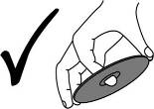
Disky držte za okraje a stredový otvor. Nedotýkajte sa plochy použitej na záznam.

- Čistenie diskov
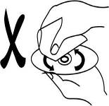
Odtlačky prstov alebo nečistoty môžu ovplyvniť kvalitu zvuku alebo obrazu. Povrch disku opatrne utrite čistou mäkkou tkaninou určenou na tento účel. Ak je znečistenie silné, tkaninu navlhčite vodou zriedenou s neutrálnym čistiacim prostriedkom.
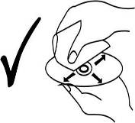
Disky nečistite kruhovými pohybmi (spôsobené škrabance by mohli znížiť kvalitu obrazu alebo zvuku). Disky čistite opatrne v smere od stredu k okrajom.

- Všeobecné používanie

Predtým, ako začnete prehrávač Prestigio PPDP 370 Twin používať, prečítajte si prosím nasledujúce inštrukcie.

VÝSTRAHA:
Na jednotke neprehrávajte poškodené disky. Mohli by spôsobiť poškodenie optiky prehrávača.

  - Pred prehrávaním

  - Prestigio PPDP 370 Twin pripojte prostredníctvom dodaného napájacieho adaptéra do elektrickej siete.
  - Jednotku zapnite posunutím prepínača na ľavej strane do polohy ON.
  - Na otvorenie krytu zásuvky na disk stlačte tlačidlo OPEN. Disk vložte do mechaniky potlačenou stranou smerom nahor. Kryt zásuvky na disk zatvorte.
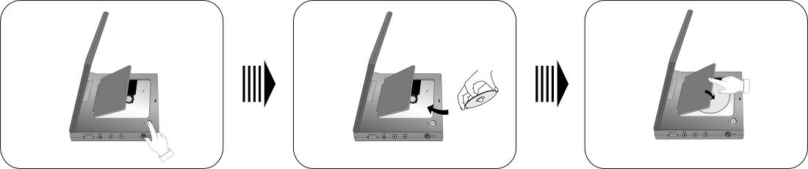
  - Prehrávanie disku sa spustí automaticky.
  - Otáčaním ovládacieho prvku na pravej strane jednotky nastavte vhodnú hlasitosť.
  - Po skončení prehrávania jednotku vypnite posunutím prepínača na ľavej strane do polohy OFF.

  - Nastavenie pomeru strán obrazu


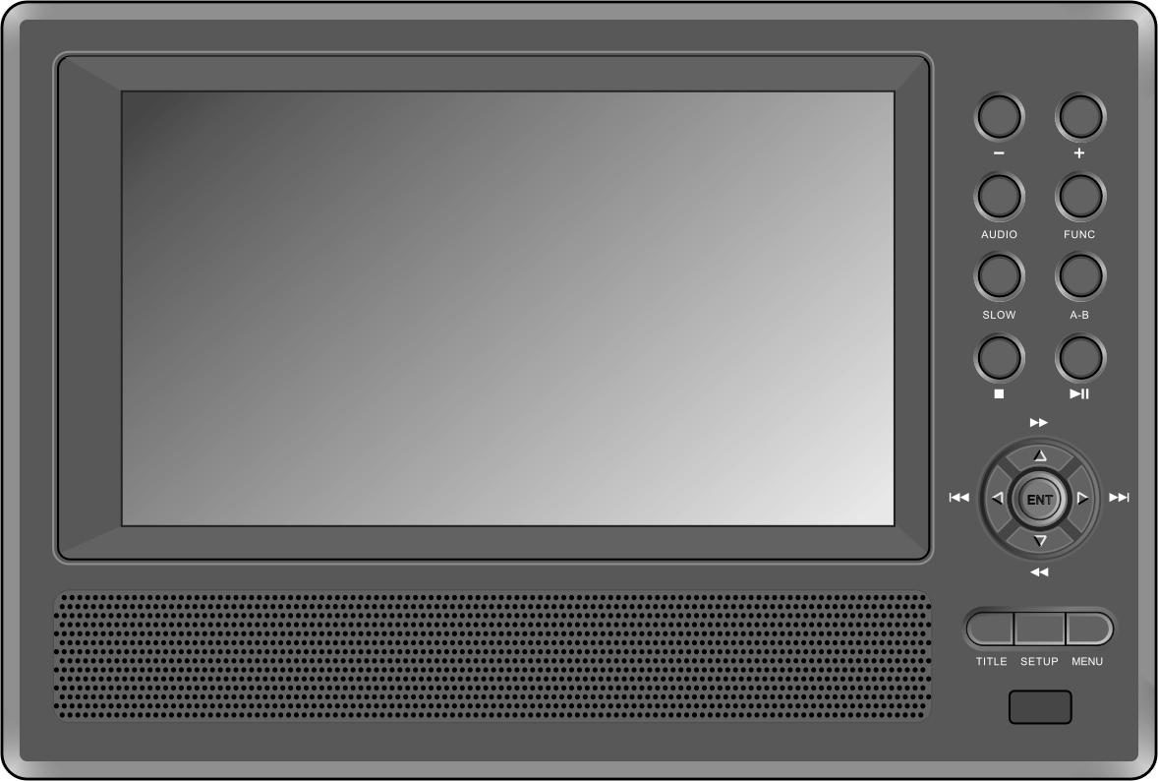
Na zmenu jasu a kontrastu stlačte tlačidlo FUNC. Na nastavenie použite tlačidlá + a - na prednom paneli. Na zmenu pomeru strán medzi 16:9 a 4:3 použite tlačidlo FUNC. Bližšie informácie sú uvedené na nasledujúcom obrázku.
FUNC
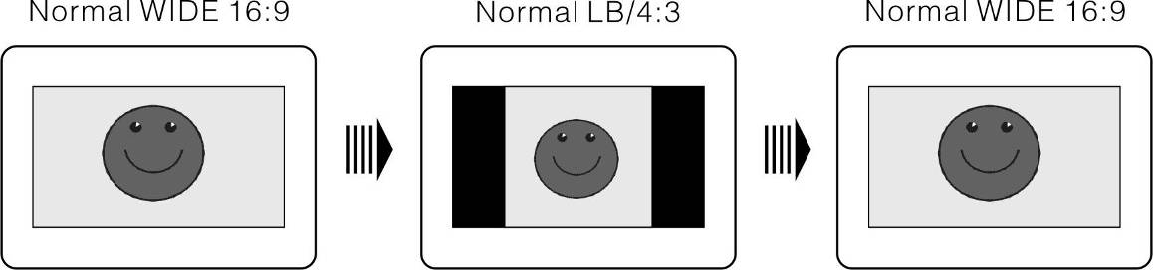

- Ovládanie prehrávania DVD disku

ENTER/ENT
Na spustenie prehrávania stlačte tlačidlo ENTER/ENT. Tlačidlami ▲▼►◄ alebo 0-9/+10 vyberte požadovaný titul/kapitolu.
PAUSE/
Na pozastavenie stlačte tlačidlo PAUSE/
. Na pokračovanie stlačte tlačidlo ešte raz.

STOP/
Na zastavenie prehrávania stlačte počas prehrávania jeden raz tlačidlo Stop/. Na pokračovanie v prehrávaní od toho istého miesta stlačte tlačidlo PLAY/
. Na úplne zastavenie prehrávania stlačte tlačidlo STOP/ dvakrát. Na spustenie prehrávania od začiatku stlačte potom tlačidlo PAUSE/
.
ZOOM
Opakovaným stláčaním tlačidla ZOOM vyberte hodnotu zväčšenia obrazu: 1x, 2x, 3x.

A-B
Na nastavenie bodu A stlačte tlačidlo A-B, na nastavenie bodu B ho stlačte ešte raz. Spustí sa opakované prehrávanie úseku A - B. Na zastavenie opakovania stlačte tlačidlo ešte raz.

TITLE
Na zobrazenie obrazovky titulov stlačte počas prehrávania tlačidlo TITLE. Tlačidlami ▲▼►◄ vyberte požadovaný titul/kapitolu a tlačidlom ENTER/ENT potvrďte výber. Na priamy výber titulu/kapitoly môžete použiť aj tlačidlá 0-9/+10.

MENU
Na návrat do hlavného menu stlačte počas prehrávania tlačidlo MENU. Tlačidlami ▲▼►◄ vyberte požadovaný titul/kapitolu a tlačidlom ENTER/ENT potvrďte výber. Na priamy výber titulu/kapitoly môžete použiť aj tlačidlá 0-9/+10.

/
Na presun na predchádzajúcu kapitolu stlačte .
Na presun na nasledujúcu kapitolu stlačte .

/
Na rýchle pretáčanie smerom dopredu stlačte tlačidlo . Opakovaným stláčaním vyberte rýchlosť prehrávania: 2x, 4x, 8x, 16x, 32x a 1x. Na rýchle pretáčanie smerom dozadu stlačte tlačidlo. Opakovaným stláčaním vyberte rýchlosť prehrávania: 2x, 4x, 8x, 16x, 32x a 1x.
Press the PLAY/
button to resume normal playback.
SLOW
Na spustenie spomaleného prehrávania stlačte počas prehrávania tlačidlo SLOW. Opakovaným stláčaním vyberte rýchlosť prehrávania: 1/2, 1/4, 1/6, 1/8, 1/16 a 1. Na pokračovanie v normálnom prehrávaní stlačte tlačidlo PLAY/
.
INFO
Na zobrazenie detailných informácií o súbore stlačte tlačidlo INFO. Na zrušenie stlačte ešte raz.

AUDIO
Na DVD disku môžu byť nahrané dialógy až v 8 jazykoch. Na výber požadovaného jazyka stláčajte počas prehrávania tlačidlo AUDIO. Po každom stlačení tohto tlačidla sa vyberie iný jazyk dialógov.
POZNÁMKA: Táto funkcia je k dispozícii iba v prípade DVD diskov, na ktorých sú nahrané dialógy vo viacerých jazykoch.

SUBT
Opakovaným stláčaním tlačidla SUBT môžete vybrať jazyk titulkov, alebo ich zobrazovanie úplne vypnúť. Na DVD sa môžu nachádzať titulky v 32 jazykoch. POZNÁMKA: Táto funkcia je k dispozícii iba v prípade DVD diskov, na ktorých sú nahrané titulky vo viacerých jazykoch.

REP
Opakovaným stláčaním tlačidla REP vyberte spôsob opakovaného prehrávania – kapitola, titul, všetko, alebo normálne prehrávanie.
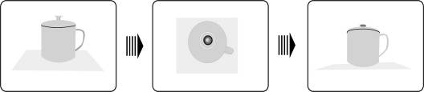

ANGLE
Na prepnutie uhla pohľadu stláčajte tlačidlo ANGLE. Vybrané scény si tak budete môcť pozrieť z viacerých uhlov. Pozrite nasledujúci obrázok:

Na výber požadovaného uhla pohľadu stlačte tlačidlo ANGLE. Opakovaným stláčaním tohoto tlačidla môžete vybrať ďalšie uhly pohľadu.
POZNÁMKA: Táto funkcia je k dispozícii iba v prípade DVD diskov, na ktorých sú nahrané viacnásobné uhly pohľadu.

GOTO
Tlačidlom GOTO vyberte požadovaný titul, kapitolu alebo čas, od ktorého chcete spustiť prehrávanie. Tlačidlami ▲▼ vysvieťte Title, Chapter alebo Time. Tlačidlami 0-9/+10 zadajte číslo požadovaného titulu, kapitoly, alebo čas. Na potvrdenie stlačte tlačidlo ENTER/ENT.
Na ukončenie prehrávania stlačte tlačidlo ešte raz.

- Ovládanie prehrávania CD disku

CD sa po vložení do jednotky automaticky načíta. Na obrazovke sa zobrazí menu na ovládanie prehrávania, a automaticky sa spustí prehrávanie súborov na CD v predvolenom poradí. Na výber požadovanej skladby použite tlačidlá / alebo číselné tlačidlá 0-9/+10. Na potvrdenie prehrávania stlačte tlačidlo ENTER/ENT.

PAUSE/
Na pozastavenie stlačte počas prehrávania tlačidlo PAUSE/
, na pokračovanie v prehrávaní stlačte tlačidlo PLAY/
.

STOP/
Na zastavenie prehrávania stlačte počas prehrávania jeden raz tlačidlo Stop/. Na pokračovanie v prehrávaní od toho istého miesta stlačte tlačidlo PLAY/
. Na úplne zastavenie prehrávania stlačte tlačidlo STOP/. Na spustenie prehrávania od začiatku stlačte potom tlačidlo PLAY/
.

/
Na rýchle pretáčanie smerom dopredu stlačte tlačidlo . Opakovaným stláčaním vyberte rýchlosť prehrávania: 2x, 4x, 8x, 16x, 32x a 1x. Na rýchle pretáčanie smerom dozadu stlačte tlačidlo. Opakovaným stláčaním vyberte rýchlosť prehrávania: 2x, 4x, 8x, 16x, 32x a 1x.
Press the PLAY/
button to resume normal playback.
/
Na presun na predchádzajúcu kapitolu stlačte .
Na presun na nasledujúcu kapitolu stlačte .
REP
Opakovaným stláčaním tlačidla REP vyberte spôsob opakovaného prehrávania.

A-B
Na nastavenie bodu A stlačte tlačidlo A-B, na nastavenie bodu B ho stlačte ešte raz. Spustí sa opakované prehrávanie úseku A - B. Na zastavenie opakovania stlačte tlačidlo ešte raz.

GOTO
Tlačidlom GOTO vyberte požadovaný titul, kapitolu alebo čas, od ktorého chcete spustiť prehrávanie. Tlačidlami ▲▼ vysvieťte Title, Chapter alebo Time. Tlačidlami 0-9/+10 zadajte číslo požadovaného titulu, kapitoly, alebo čas. Na potvrdenie stlačte tlačidlo ENTER/ENT.
Na ukončenie prehrávania stlačte tlačidlo ešte raz.

- Ovládanie prehrávania JPEG súborov

- Pred prehrávaním JPEG súborov
Disk s JPEG súbormi sa načíta automaticky po vložení.
Zobrazí sa koreňový priečinok s niekoľkými podradenými priečinkami. Na vstup do vybraného priečinka stlačte ENTER/ENT. Na výber priečinka použite tlačidlá ▲▼. Na potvrdenie výberu stlačte ENTER/ENT.
Po vstupe do vybraného priečinka sa zobrazia obrázky vo formáte JPEG. Tlačidlami ▲▼ vyberte požadovaný obrázok. Tlačidlom ENTER/ENT spustite prehrávanie.
Na návrat do predchádzajúceho priečinka vysvieťte tlačidlami ▲▼ položku
, a stlačte tlačidlo ENTER/ENT.
POZNÁMKA: Disk môže obsahovať aj iné, ako JPEG súbory.

- Nastavenie filtrovania a opakovania
V režime priečinkov vysvieťte kurzorovými tlačidlami ▲▼►◄ položku FILTER. Na zmenu nastavenia pokračujte nasledujúcim spôsobom:
Na vstup do menu nastavenia stlačte tlačidlo ENTER/ENT.
Tlačidlami ▲▼ vyberte požadovanú možnosť.
Na potvrdenie alebo zrušenie stlačte tlačidlo ENTER/ENT.
Na ukončenie stlačte tlačidlo ◄.

V režime priečinkov vysvieťte kurzorovými tlačidlami ▲▼►◄ položku REPEAT a na prepnutie nastavenia stláčajte tlačidlo ENTER/ENT alebo REP na diaľkovom ovládači.

STOP/

Na návrat do režimu priečinkov stlačte počas prehrávania tlačidlo Stop/. Na pokračovanie v normálnom prehrávaní stlačte PLAY/
.

PAUSE/
Na pozastavenie prehrávania stlačte počas prehrávania tlačidlo PAUSE/
. Na pokračovanie v prehrávaní stlačte tlačidlo PLAY/
.

/
Na presun na predchádzajúci obrázok stlačte .
Na presun na nasledujúci obrázok stlačte .
REP
Opakovaným stláčaním tlačidla REP vyberte spôsob opakovaného prehrávania.
Otočenie

Pri prezeraní obrázkov môžete tlačidlami ▲▼►◄ aktuálne zobrazený obrázok otáčať.
Tlačidlom ► je možné obrázok otáčať o 90° v smere hodinových ručičiek:

Tlačidlom ▼ je možné obrázok otáčať o 180° v smere hodinových ručičiek:

Tlačidlom ◄ je možné obrázkom otáčať o 270° v smere hodinových ručičiek:

- Nastavenie systému

Pri zmene štandardných nastavení a prispôsobení výkonu užívateľským požiadavkám postupujte nasledujúcim spôsobom.

Na zobrazenie menu na nastavenie prehrávača stlačte tlačidlo SETUP.
Tlačidlami ◄/► vyberte v menu požadovanú záložku. Tlačidlami ENTER/ ENT alebo ▼ vstúpte do menu alebo potvrďte výber.
Tlačidlom ◄ sa môžete vrátiť do predchádzajúceho menu. Na opustenie menu stlačte kedykoľvek počas nastavovania tlačidlo SETUP.

- Nastavenie jazyka

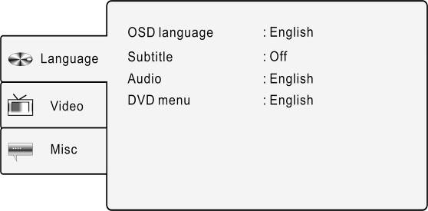 | Stlačte tlačidlo SETUP a tlačidlami ▲▼ vyberte záložku Language. Zobrazí sa obrazovka vľavo.
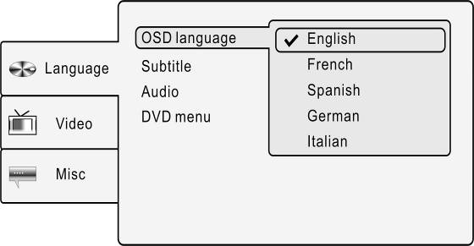 | 1. Jazyk OSD  Vyberte jazyk, v ktorom bude zobrazené OSD menu.  Tlačidlami ▲▼ vysvieťte položku OSD language a na potvrdenie stlačte tlačidlo ENTER/ ENT alebo ►. Tlačidlami ▲▼ vyberte preferovaný jazyk a na potvrdenie a návrat stlačte tlačidlo ENTER/ENT.
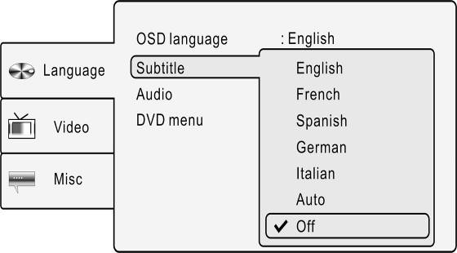 | 2. Titulky  Vyberte jazyk, v ktorom budú zobrazené titulky. Tlačidlami ▲▼ vysvieťte položku Subtitle a na potvrdenie stlačte tlačidlo ENTER/ ENT alebo ►. Tlačidlami ▲▼ vyberte preferovaný jazyk titulkov a na potvrdenie a návrat stlačte tlačidlo ENTER/ ENT.
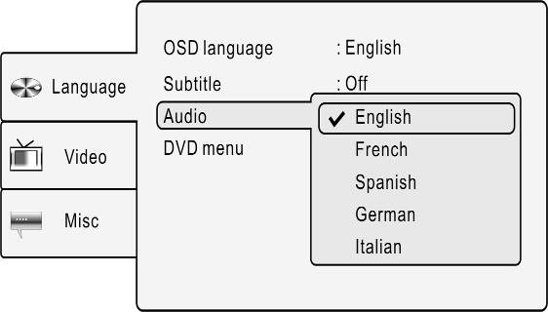 | 3. Dabing  Vyberte jazyk dabingu. Tlačidlami ▲▼ vysvieťte položku Audio a na potvrdenie stlačte tlačidlo ENTER/ ENT alebo ►. Tlačidlami ▲▼ vyberte požadovaný jazyk dabingu a na potvrdenie a návrat stlačte tlačidlo ENTER/ ENT.
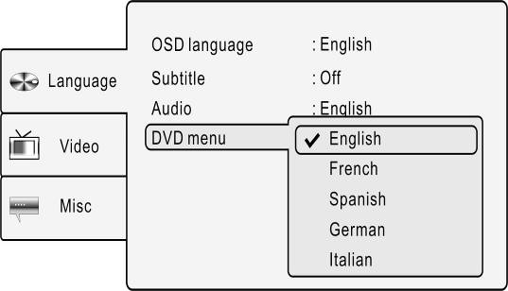 | 4. DVD menu  Vyberte jazyk DVD menu. Tlačidlami ▲▼ vysvieťte položku DVD menu a na potvrdenie stlačte tlačidlo ENTER/ ENT alebo ►. Tlačidlami ▲▼ vyberte požadovaný jazyk DVD menu a na potvrdenie a návrat stlačte tlačidlo ENTER/ ENT.

- Nastavenie obrazu

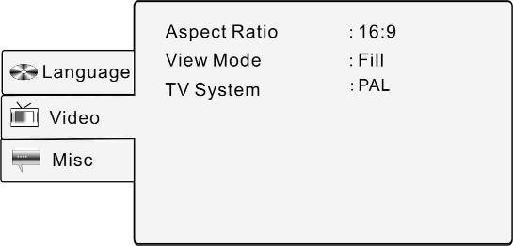 | Stlačte tlačidlo SETUP a tlačidlami ▲▼ vyberte záložku Video. Zobrazí sa obrazovka vľavo.
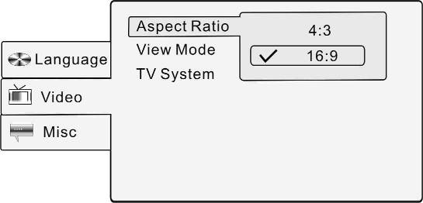 | 1. Pomer strán  Vyberte požadovaný pomer strán obrazu. Tlačidlami ▲▼ vysvieťte položku Aspect Ratio a na potvrdenie stlačte tlačidlo ENTER/ ENT alebo ►. Tlačidlami ▲▼ vyberte pomer strán 4:3 alebo 16:9 a na potvrdenie a návrat stlačte tlačidlo ENTER/ENT.
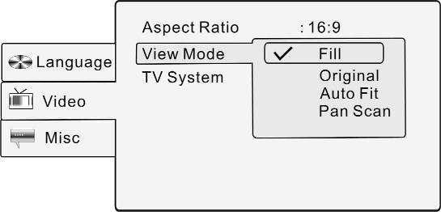 | 2. Režim zobrazenia  Vyberte požadovaný režim zobrazenia. Tlačidlami ▲▼ vysvieťte položku View Mode a na potvrdenie stlačte tlačidlo ENTER/ ENT alebo ►. Tlačidlami ▲▼ vyberte požadovaný režim zobrazenia a na potvrdenie výberu stlačte tlačidlo ENTER/ ENT.
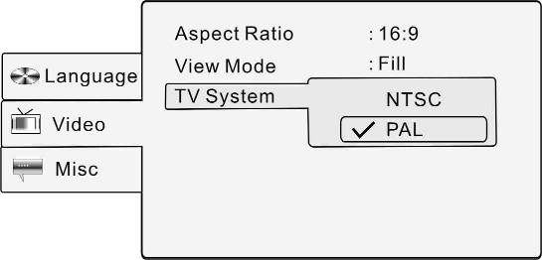 | 3. TV systém  Vyberte podporovaný TV systém. Tlačidlami ▲▼ vysvieťte položku TV System a na potvrdenie stlačte tlačidlo ENTER/ ENT alebo ►. Tlačidlami ▲▼ vyberte požadovaný TV systém a na potvrdenie a návrat stlačte tlačidlo ENTER/ ENT.
- Rôzne nastavenia

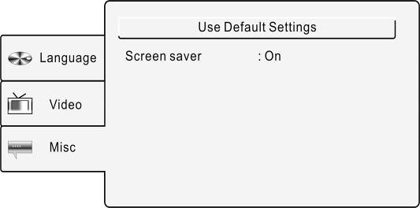 | Stlačte tlačidlo SETUP a tlačidlami ▲▼ vyberte záložku Misc. Zobrazí sa obrazovka vľavo.
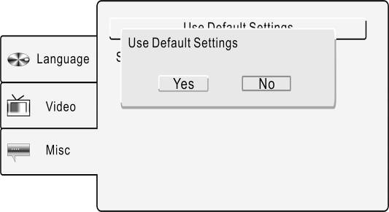 | 1. Štandardné nastavenia  Vyberte štandardné nastavenia výrobcu. Tlačidlami ▲▼ vysvieťte položku Use Default Setting a na potvrdenie stlačte tlačidlo ENTER/ ENT alebo ►. Na potvrdenie vyberte tlačidlami ▲▼ možnosť Yes, na zrušenie No a stlačte tlačidlo ENTER/ENT.
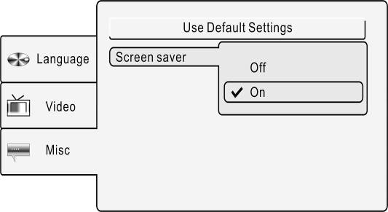 | 2. Šetrič obrazovky  Zapnite/vypnite šetrič obrazovky. Tlačidlami ▲▼ vysvieťte položku Screen saver a na potvrdenie stlačte tlačidlo ENTER/ ENT alebo ►. Tlačidlami ▲▼ vyberte On alebo Off, a na potvrdenie a návrat stlačte tlačidlo ENTER/ ENT.

- Použitie remeňov

Prehrávač Prestigio PPDP 370 Twin pripevnite k opierke na hlavu vo vozidle nasledujúcim spôsobom.
- Položte jednotku na mäkký a rovný povrch spodnou stranou nahor.
- Uvoľnite remeň a odpojte od neho sponu.
- Prevlečte remeň cez otvor zobrazený na obrázku 1. Dbajte na to, aby vnútorná strana remeňa smerovala nahor.
- Podľa obrázku 2 a 3 pripojte k remeňu sponu. Pred prichytením jednotky na opierku vo vozidle prosím skontrolujte, či vonkajšia strana spony smeruje nahor.

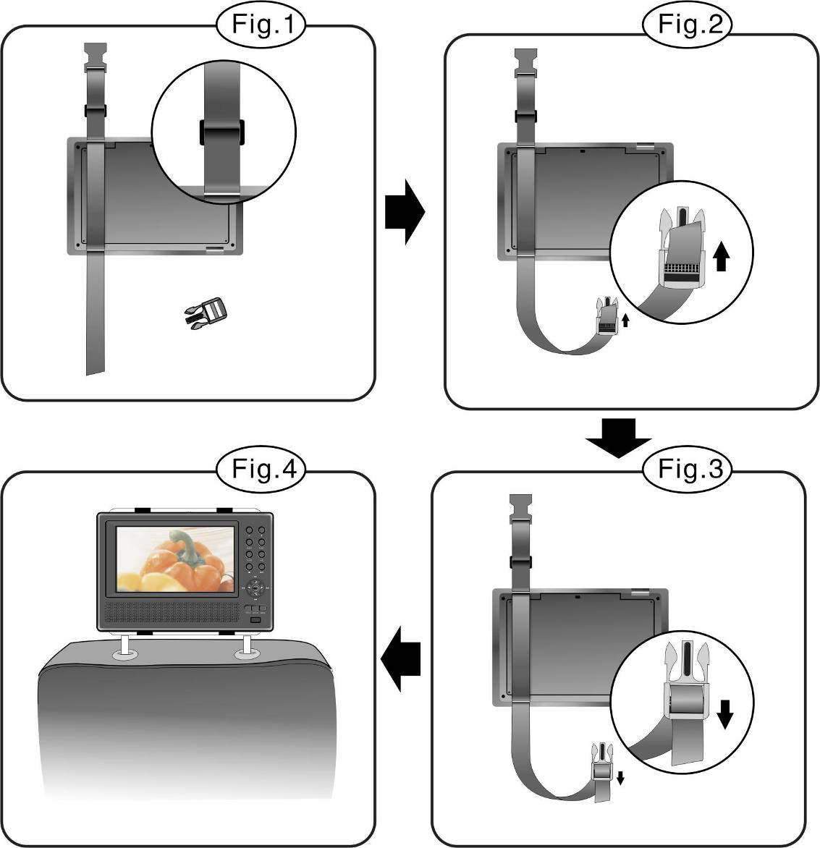

- Druhý remeň pripojte rovnakým spôsobom.
- Dĺžku remeňov nastavte tak, aby vyhovovala opierke vo vozidle.
- Podľa obrázku 4 prichyťte remene na opierku. Remene musia prechádzať z vnútornej strany kovových stĺpikov, ktoré držia opierku.

Poznámka: Nasledujúci obrázok ukazuje vonkajšiu a vnútornú stranu spôn a remeňov.

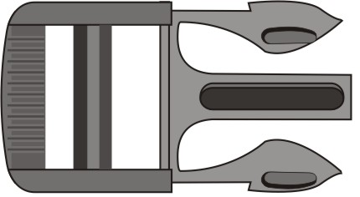  Vonkajšia strana | 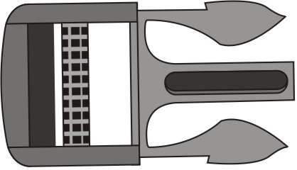  Vnútorná strana
  Vonkajšia strana |   Vnútorná strana

- Odstraňovanie porúch

Predtým, ako kontaktujete servis, pokúste sa jednoduchšie problémy odstrániť svojpomocne podľa nasledujúcich krokov.
VÝSTRAHA:
Ak jednotka prestane správne pracovať, okamžite ju vypnite a odpojte od nej napájací adaptér. Nikdy sa nepokúšajte jednotku opravovať svojpomocne, mohli by ste ju poškodiť.

PROBLÉM | MOŽNÁ príčina | Možné riešenie
Jednotka na vložený disk nijako nereaguje. | Kryt disku nie je správne zatvorený. | Skontrolujte, či je kryt disku dôkladne zatvorený.
Jednotka na vložený disk nijako nereaguje. | Nie je vložený žiadny disk. | Do jednotky vložte disk s podporovanými súbormi.
Jednotka na vložený disk nijako nereaguje. | Disk nie je vložený potlačenou stranou smerom hore. | Disk vložte potlačenou stranou smerom hore.
Jednotka na vložený disk nijako nereaguje. | Disk je znečistený alebo poškrabaný. | Vyčistite dátovú stranu disku.
Jednotka na vložený disk nijako nereaguje. | Región disku nezodpovedá regiónu jednotky. | Skontrolujte, či sú oba regióny rovnaké.
Jednotka na vložený disk nijako nereaguje. | Zarosená čítacia optika. | Vytiahnite disk z jednotky, a nechajte ju aspoň 2 hodiny vypnutú.
Žiadny zvuk | Chybné prepojenie medzi jednotkou a audio systémom. | Pripojte audio systém k jednotke ešte raz, a skontrolujte, či sú prepojenia správne.
Žiadny zvuk | Vypnutý reproduktor. | Zapnite reproduktor.
Žiadny zvuk | Nesprávne vybraný zvuk disku. | Na disku vyberte správny zvuk.
Žiadny zvuk | Disk je znečistený alebo poškrabaný. | Vyčistite dátovú stranu disku.
Žiadny obraz. | LCD panel je vypnutý alebo je v nesprávnom zobrazovacom režime. | Zapnite LCD panel alebo nastavte správny zobrazovací režim.
Žiadny obraz. | Nesprávne prepojenie medzi jednotkou a video systémom. | Pripojte video systém k jednotke ešte raz, a skontrolujte, či je prepojenie dôkladné.
Žiadny obraz. | Jednotka nie je v režime AV OUT. | Prepínač AV na spodnej strane jednotky prepnite do polohy AV OUT.
Slabý AV výkon. | Disk je znečistený alebo poškrabaný. | Vyčistite dátovú stranu disku.
Diaľkový ovládač nepracuje správne, alebo nepracuje vôbec. | Medzi diaľkovým ovládačom a snímačom na jednotke sa môžu nachádzať prekážky. | Odstráňte prekážky medzi diaľkovým ovládačom a snímačom na jednotke.
Diaľkový ovládač nepracuje správne, alebo nepracuje vôbec. | Diaľkový ovládač nesmeruje na jednotku. | Nasmerujte diaľkový ovládač na snímač diaľkového ovládania na jednotke.
Diaľkový ovládač nepracuje správne, alebo nepracuje vôbec. | Nesprávne vložená batéria v diaľkovom ovládači. | Batériu vložte do diaľkového ovládača podľa inštrukcií.
Diaľkový ovládač nepracuje správne, alebo nepracuje vôbec. | Vybitá batéria v diaľkovom ovládači. | Vymeňte batériu.

Výstraha:
Statická elektrina alebo iné externé pole môže spôsobiť, že prehrávač Prestigio PPDP 370 Twin nebude fungovať správne. V prípade abnormálneho správania vytiahnite napájací kábel z elektrickej zásuvky, a po chvíli ho k nej opätovne pripojte. Ak problém pretrváva, odpojte jednotku od elektrickej siete a kontaktujte autorizovaný servis alebo kvalifikovaného technika.

- Príloha

  - Špecifikácie produktu
Uhlopriečka TFT obrazovky |  | 7 palcov
Vlnová dĺžka lasera |  | 780/650 nm
Video systém |  | PAL
Frekvenčný rozsah |  | 20 Hz ～ 20 kHz ±2,5 dB
Odstup signál/šum (audio) |  | ≥ 85 dB
Skreslenie + šum (audio) |  | ≤－70 dB (1 kHz)
Odstup kanálov |  | ≥ 70 dB (1 kHz)
Dynamický rozsah |  | ≥ 80 dB (1 kHz)
Zvukový výstup | Analog Audio Out | Výstupná úroveň: 1,5 V ±0.2 1.0, Zaťaženie: 10 kΩ
Video výstup | Video Out | Výstupná úroveň: 1 V_{P-P} ±0.2, Zaťaženie: 75 Ω  nesymetrický negatívny
Napájanie |  | 12 V, js
Spotreba |  | < 25 W
Rozmery (d x š x h) |  | 230 mm x 154 mm x 40 mm (hlavná jendotka)  230 mm x 154 mm x 22 mm (2. monitor)
Váha |  | Približne 0,85 kg (hlavná jednotka)  0,53 kg (2. monitor)

  - Technická podpora a záručné informácie

Informácie o technickej podpore a záručné informácie sú uvedené na internetovej stránke www.prestigio.com.

  - Zrieknutie sa práv
Vyvinuli sme maximálne úsilie, aby boli informácie a postupy uvedené v tomto užívateľskom manuáli presné a kompletné. Nepreberáme žiadnu zodpovednosť za akékoľvek chyby a opomenutia. Prestigio si vyhradzuje právo pozmeniť produkt bez predchádzajúceho oznámenia.

